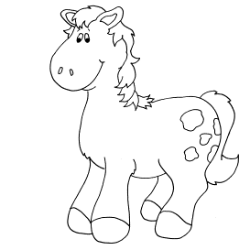
Όνομα : ______________________________________________
Πώς κάνω κάθετη πρόσθεση με κρατούμενο ;


Καλύτερα να πας να βοσκήσεις στο λιβάδι λίγο φρέσκο χορταράκι !
Χμ !!!!! Για ν’ ανοίξω το βιβλίο μου !!
Αχά !!! Είναι πολύ απλό !
Βάζουμε τις μονάδες κάτω από τις μονάδες και τις δεκάδες κάτω από τις δεκάδες . Να ! Έτσι !
Ξεκινάμε πρώτα από τις μονάδες . 9 και 7 ……..16 . Γράφουμε το 6 που είναι μονάδες και κρατάμε το 1 που είναι δεκάδες. Μετά προσθέτω τις δεκάδες . 4 και 4 ίσον 8 και 1 δεκάδα που κρατάμε ……….9
Κατάλαβες τώρα φιλαράκο μου ; Απλό δεν είναι ;

1
1 6
47
+ 49
96
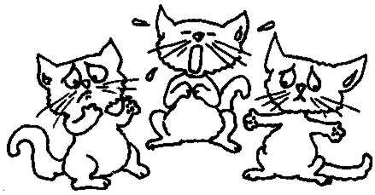
Και εμάς δεν θα μας μάθεις κάθετη πρόσθεση ;
Τι φίλος είσαι ; θα βάλουμε τα κλάματα!!!!!


2. Άντε τώρα που έμαθες προσπάθησε να κάνεις κάθετα
τις παρακάτω προσθέσεις .

37  + 59 | 38  + 27 | 64  + 28 | 49  + 42
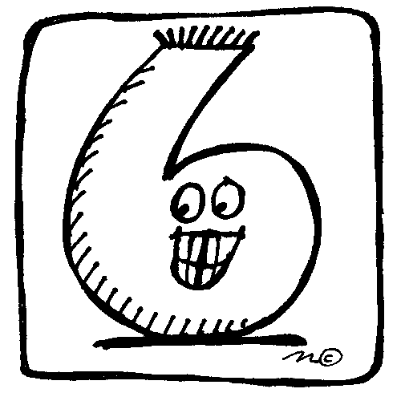
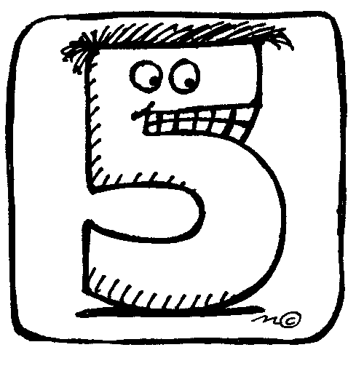
3. Η γιαγιά αγόρασε από το σούπερ μάρκετ πράγματα
που έκαναν ευρώ και από τον οπωροπώλη φρούτα

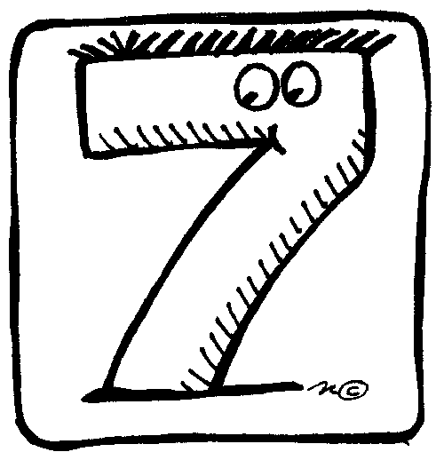
που έκαναν ευρώ . Πόσα ευρώ πλήρωσε συνολικά ;
Λύση :
65 65 + 27 =
+ 27
Απάντηση :Πλήρωσε ……………………………………………………………..

4. Λύσε τις παρακάτω προσθέσεις .
56  + 17 | 48  + 32 | 59  +34

